Inloggen of account aanmaken bij KBO-Brabant

Inhoud
Waarvoor moet ik een account maken? 1
Hoe maak ik een account? 1
Ik ben mijn wachtwoord vergeten, wat nu? 6

Waarvoor moet ik een account maken?

Een account maakt u om te kunnen inloggen op de website van KBO-Brabant. Alleen KBO-leden kunnen een account maken. Wanneer u ingelogd bent heeft u toegang tot besloten informatie van KBO-Brabant en kunt u gebruik maken van Groet & Ontmoet, de datingsite van en voor leden van de KBO in Brabant.

Hoe maak ik een account?

Allereerst gaat u naar www.kbo-brabant.nl en klikt boven in uw scherm op Inloggen.

U ziet het volgende scherm:
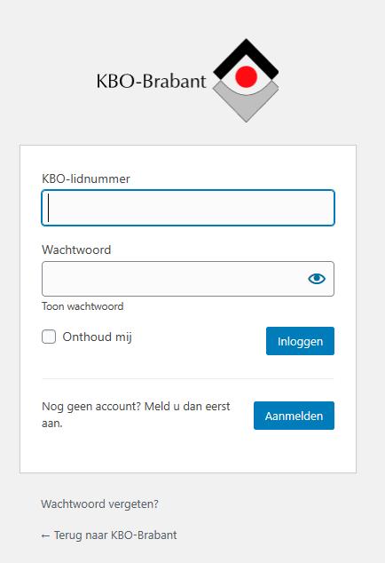

Daar klikt u op de blauwe knop Aanmelden bij ‘Nog geen account? Meld u dan eerst aan.’

U ziet het volgende scherm:

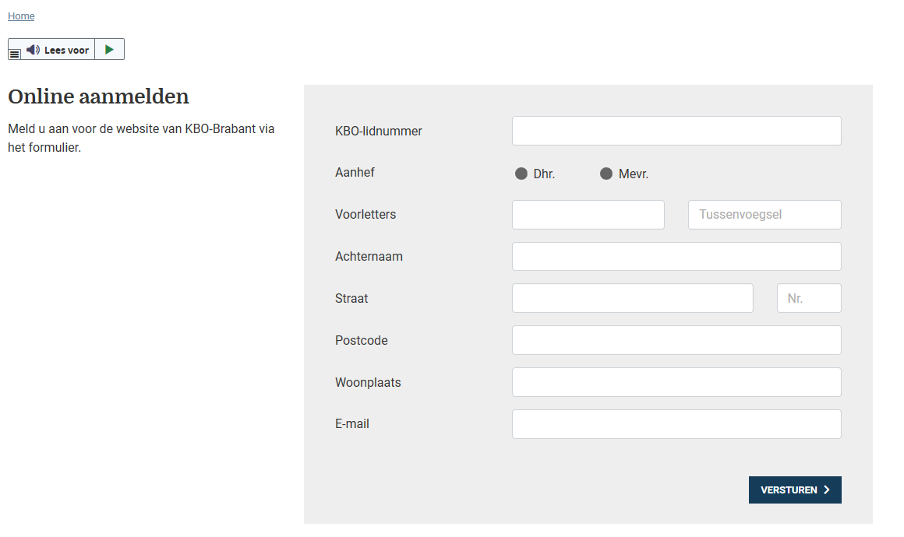

In dit formulier kunt u uw gegevens invullen. Het lidnummer vindt u op uw ledenpas.
Klik na invullen van het formulier op Versturen.
Met dit formulier meldt u zich dus niet aan voor een lidmaatschap van een KBO-Afdeling, maar maakt u een account aan in de website van KBO-Brabant om in te kunnen loggen.

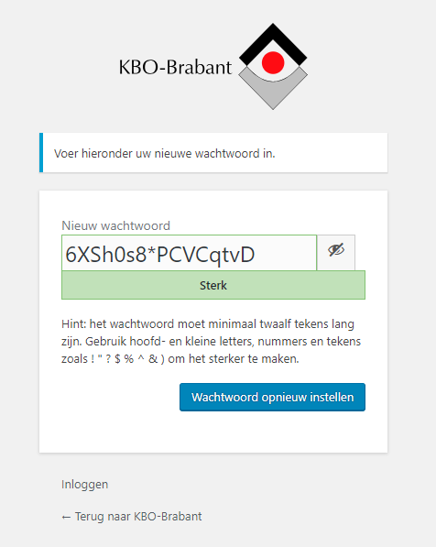
U ziet nu het volgende scherm:

Het wachtwoord dat u hier ziet, is een voorstel. U kunt ook uw eigen wachtwoord gebruiken. U kunt het moeilijke wachtwoord weghalen met de Backspace knop op uw toetsenbord. Daarna kunt u uw eigen wachtwoord invullen.
Als het systeem aangeeft dat het een zwak wachtwoord is, dan kunt u dit bevestigen; het wordt gewoon geaccepteerd.

Om uw wachtwoord te zien, klikt u op het oogje, naast het vakje waar het wachtwoord staat.

Zodra u het wachtwoord heeft ingesteld, kunt u gaan inloggen.
Let op: u ontvangt geen aparte e-mail hierover.

U ziet het volgende scherm:

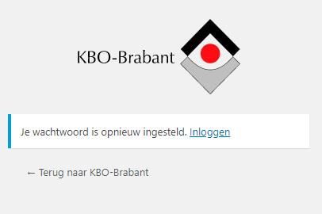

Klik op Inloggen.

Nadat u bent ingelogd ziet u het volgende scherm:

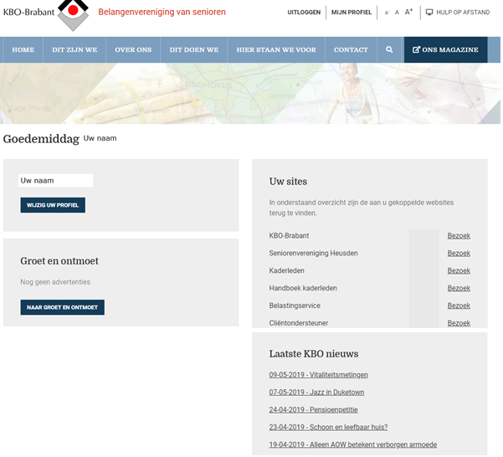

Vanuit dit scherm kunt u:
- wachtwoord wijzigen
- direct naar Groet en Ontmoet
- direct naar andere websites waar u als KBO-lid toegang toe heeft; klik daarvoor op Bezoek
- laatste nieuwsberichten van KBO-Brabant

Bent u op een bepaalde website en wilt u weer terug naar het beginscherm of een andere site? Klik dan boven in uw scherm op de smalle zwarte balk, helemaal links, op Mijn sites.

Heeft u vragen? Dan kunt u e-mailen naar Karen Roelofs, kroelofs@kbo-brabant.nl
Zij is telefonisch op werkdagen bereikbaar tussen 9.00 – 12.00 op het nummer: 073 – 303 64 40

Ik ben mijn wachtwoord vergeten, wat nu?

Ga naar www.kbo-brabant.nl, klik boven in de website op Inloggen.

U ziet het volgende scherm:

Klik onder het witte gedeelte op ‘Wachtwoord vergeten?’

U ziet het volgende scherm:

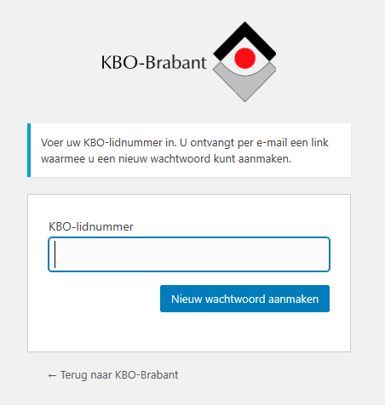

Vul uw lidnummer in, dat u op uw ledenpas vindt.
Klik vervolgens op Nieuw wachtwoord aanmaken.

U ziet daarna het volgende scherm:

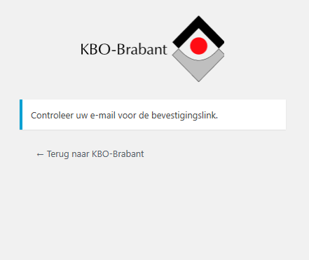

U ontvangt een e-mail vanuit KBO-Brabant, waarin een link staat vermeld om een nieuw wachtwoord in te stellen.

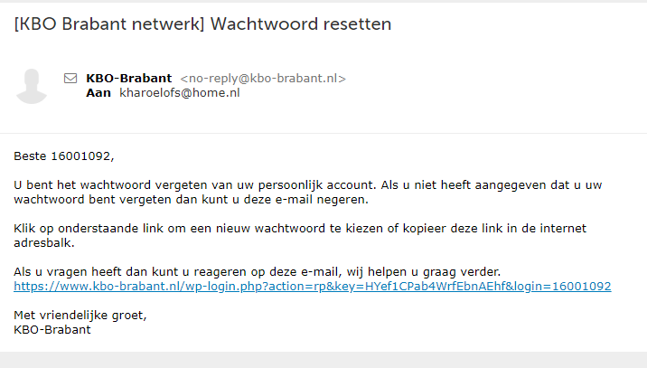

Nadat u op de link heeft geklikt, ziet u het volgende scherm:

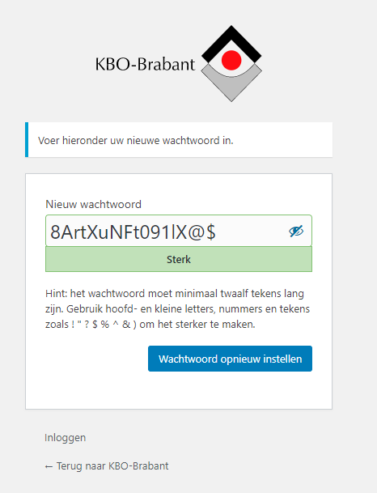

Het wachtwoord dat u hier ziet, is een voorstel. U kunt het moeilijke wachtwoord weghalen met de Backspace knop op uw toetsenbord. Daarna kunt u uw eigen wachtwoord invullen.
Als het systeem aangeeft dat het een zwak wachtwoord is, dan kunt u dit bevestigen; het wordt gewoon geaccepteerd.
Daarna klikt u op Wachtwoord opnieuw instellen.

U ziet het volgende scherm:

Klik op Inloggen om te gaan inloggen.

